"Организация проектной деятельности в рамках ФГОС"

ОПЫТНО-ЭКСПЕРИМЕНТАЛЬНАЯ РАБОТА ПО ФОРМИРОВАНИЮ У ДОШКОЛЬНИКОВ УВАЖИТЕЛЬНОГО ОТНОШЕНИЯ К СВОЕЙ СЕМЬЕ В ПРОЦЕССЕ КУЛЬТУРНО-ДОСУГОВОЙ ДЕЯТЕЛЬНОСТИ.

Описание и проведение диагностических заданий.

В педагогическом эксперименте участвовали 10 детей и их родители.

Опытно-экспериментальная работа проходила в три этапа:

1- констатация исходного уровня нравственных представлений у детей старшего дошкольного возраста;

- констатация представлений родителей воспитанников о значении досуга в развитии отношений с детьми;

2 – формирующий этап эксперимента проходил в форме проектной совместной деятельности детей с родителями и педагогами по разработке различных видов культурно - досуговой деятельности по интересам;

3 – проведение контрольной диагностики по окончании проведения работы.

Диагностическое исследование велось в двух направления.

Выявлялись:

- нравственные представления у детей старшего дошкольного возраста;

- представления родителей о совместной досуговой деятельности с детьми

**Диагностика сформированности нравственных представлений у детей старшего дошкольного возраста.**

Данные методики использовались для отслеживания эффективности работы по нравственному воспитанию и эмоциональному развитию детей дошкольного возраста.

**«Закончи историю»** (модифицированный вариант Р.М. Калининой).

*Цель:* изучить понимание детьми старшего дошкольного возраста нравственных норм (щедрость — жадность, трудолюбие — лень, правдивость — лживость, внимание к людям — равнодушие), определить умение детей соотносить эти нормы с реальными жизненными ситуациями, разрешать проблемные ситуации на основе нравственных норм и давать элементарную нравственную оценку.

В индивидуальной беседе ребенку предлагалось продолжить каждую из предлагаемых историй («Я буду рассказывать тебе истории, а ты их закончи»), ответить на вопросы. После этого ребенку читают по очереди четыре истории (в произвольном порядке).

1. Люба и Саша рисовали. Люба рисовала красным карандашом, а Саша — зеленым. Вдруг Любин карандаш сломался. «Саша, — сказала Люба, — можно мне дорисовать картинку твоим карандашом?» Саша ответил... Что ответил Саша? Почему? Как поступил Саша? Почему?

2. Кате на день рождения мама подарила красивую куклу. Катя стала с ней играть. К ней подошла ее младшая сестра Вера и сказала: «Я тоже хочу поиграть с этой куклой». Тогда Катя ответила... Что ответила Катя? Почему? Как поступила Катя? Почему?

3. Дети строили город. Оля стояла рядом и смотрела, как играют другие. К детям подошла воспитательница и сказала: «Мы сейчас будем ужинать. Пора складывать кубики в коробку. Попросите Олю помочь вам». Тогда Оля ответила... Что ответила Оля? Почему? Как поступила Оля? Почему?

4. Петя и Вова играли вместе и сломали красивую дорогую игрушку. Пришел папа и спросил: «Кто сломал игрушку?» Тогда Петя ответил... Что ответил Петя? Почему? Как поступил Петя? Почему?

*Анализ результатов:*

Все ответы ребенка по возможности дословно фиксируются в протоколе.

0 баллов — ребенок не может продолжить историю или дает односложный ответ, не может оценить поступки детей.

1 балл — ребенок оценивает поведение детей как положительное или отрицательное (правильное или неправильное, хорошее или плохое), но оценку не мотивирует и нравственную не формулирует.

2 балла — ребенок называет нравственную норму, правильно оценивает поведение детей, но не мотивирует свою оценку.

3 балла — ребенок называет нравственную норму, понимает ее значение для взаимоотношений людей и может обосновать свое мнение, правильно оценивает поведение детей и мотивирует свою оценку.

Результаты данной методики позволяют выявить, какие нравственные нормы освоены детьми, как они понимают особенности чувств окружающих людей, и предполагают выделение разных уровней освоения детьми нравственных норм и правил.

**"Сюжетные картинки"(****модифицированный вариант Р.М. Калининой)**

*Цель:* Изучить эмоциональное отношение к таким нравственным качествам.

В картинках для детей старшего школьного возраста представлены следующие полярные по своим характеристикам нравственные нормы:

**Стимульный материал для детей средней и старшей группы**

I. **Щедрость-жадность.** Содержание картинок:

1) мальчик угощает всех конфетами из коробки, улыбается.

2) девочка закрывает руками все игрушки от окруживших ее детей.

II. **Озывчивость-равнодушие**. Содержание картинок:

1) маленькая девочка плачет, другая - ее утешает, выражение лица второй девочки сочувствствующее.

2) один мальчик плачет над сломанной машинкой, другой, показывая на него пальцем смеется.

III. Д**ружелюбие-конфликтность**Содержание картинок:

1. дети вместе дружно играют на ковре.

2) два ребенка отбирают друг у друга игрушечную лошадку.

IV**.  Аккуратность – неаккуратность**Содержание картинок:

1) девочка причесывается перед зеркалом.

2) девочка в грязном платье, непричесанная вырывает листы из книги.

V. Ве**жливость-невнимание к взрослым**Содержание картинок:

1) ребенок предлагает женщине стул, она улыбается.

2) бабушка сидит грустная, держится за голову; мальчик играет на барабане, смеется.

Инструкция воспитателя: "Я буду показывать тебе разные картинки про детей. Выбери картинки, на которых дети ведут себя хорошо, и на которых плохо". После предъявления каждой пары картинок детям старшего дошкольного возраста задается вопрос "Почему ты так думаешь?" После выполнения первого задания перед ребенком поочередно по одной раскладывают картинки II, III,V пар и предлагают вопросы "Какое настроение у людей на этой картинке? Как ты думаешь, что они чувствуют? Почему?"

*Примечание:* Ребенок должен дать моральную оценку изображенным на картинке поступкам, что позволит выявить отношение детей к нравственным нормам. Особое внимание уделяется оценке адекватности эмоциональных реакций ребенка на моральные нормы: положительная эмоциональная реакция (улыбка, одобрение и т. п.) на нравственный поступок и отрицательная эмоциональная реакция (осуждение, негодование и т. п.) — на безнравственный.

Анализ результатов:

**0 баллов -** Ребенок неправильно раскладывает картинки (в одной стопке картинки с изображением как положительных, так и отрицательных поступков), эмоциональные реакции неадекватны или отсутствуют. В старшем дошкольном возрасте ребенок или неправильно называет чувства других людей или отказывается от ответа на этот вопрос.  
**1балл** – Ребенок правильно раскладывает картинки, но не может обосновать свои действия, эмоциональные проявления не выражены при оценке поступков. Старший дошкольник не может соотнести настроение людей на картинках с конкретной ситуацией, объяснить их.  
**2 балла** – Правильно раскладывая картинки, ребенок обосновывает свои действия, эмоциональные реакции адекватны, но выражены слабо. Ребенок правильно называет чувства людей, но не всегда может объяснить их причину.

**3 балла** – Ребенок правильно отбирает поступки детей, обосновывает свой выбор. В старшем дошкольном возрасте - называет моральную норму, эмоциональные реакции на поступки героев ситуации адекватны, ярки.

**Методика «Наблюдение»**

1. Эмоции (социальные)

1.1. Понимает переживания других, проявляет заботу, взаимопомощь, сочувствие, адекватно реагирует на неудачи других; мотивирует свое решение нравственной нормой (+)

1.2. На неудачи других реагирует адекватно, но не проявляет заботу, сочувствие, взаимопомощь Равнодушно или неадекватно реагирует на неудачи других, не проявляет заботу, сочувствие, сострадание (-).

2. Произвольность эмоций

2.1. В некомфортных ситуациях терпелив, спокоен, уравновешен, умеет сдерживать эмоции (+) .

2.2. В некомфортных ситуациях не сдержан, может быть агрессивным, вспыльчивым (-).

3. Нравственное развитие (моральное суждение, осознание нравственной нормы).

3.1. Умеет правильно оценивать своё поведение, мотивируя оценку нравственной нормой; владеет моральными суждениями, разумно объясняет свой поступок (+).

3.2. Называет норму, правильно оценивает поведение детей, но не мотивирует свою оценку.

3.3. Оценивает поведение детей как положительное или отрицательное, но оценку не мотивирует и нравственную норму не формулирует (-).

3.4. Поведение ребёнка устойчиво, положительно направлено, он вежлив, тактичен (+).

4. Нравственная саморегуляция.

4.1. Не всегда прислушивается к замечаниям и требованиям взрослого, может нарушать правила, не всегда вежлив и тактичен.

4.2. Поведение ребёнка не устойчиво, ситуативно, он часто проявляет негативное поведение, нетактичен, невежлив (-).

*Анализ результатов:*

Дети, получившие большее количество плюсов (75 – 100%), характеризуются хорошо развитыми нравственно и эмоционально;

50 – 75% знаков «плюс», эмоциональное и нравственное развитие достаточное, но следует обратить внимание на некоторые его особенности;

Менее 50% плюсов – это дети с недостаточно развитыми нравственными качествами и возможным эмоциональным неблагополучием.

Таблица 1.

Экспериментальная группа детей

|  |  |  |  |
| --- | --- | --- | --- |
|  | Закончи историю  (средний балл) | Сюжетные картинки  (средний балл) | Наблюдение  (средний %) |
| Василиса | 2 | 2 | 70% |
| Лиза | 2 | 2 | 60% |
| Настя А. | 3 | 2 | 70% |
| Соня | 2 | 2 | 50% |
| Ева | 3 | 3 | 80% |
| Настя О. | 2 | 2 | 70% |
| Семен | 2 | 1 | 50% |
| Вика | 3 | 2 | 60% |
| Арсений | 2 | 2 | 60% |
| Матвей | 2 | 2 | 70% |

Как видно из данной таблицы, большинство детей находятся на среднем уровне развития нравственных представлений. Данные констатирующей диагностики показали, что в процессе педагогической работы воспитателя необходимо создать условия вовлечение семей непосредственно в образовательную деятельность, в том числе посредством создания образовательных проектов совместно с семьёй на основе выявления потребностей и поддержки образовательных инициатив семьи; • создавать условия для взрослых по поиску, использованию материалов, обеспечивающих реализацию Программы, в том числе в информационной среде, а также для обсуждения с родителями (законными представителями) детей вопросов, связанных с реализацией. Поиск новых форм работы с родителями остается всегда актуальным.

Именно поэтому, для экспериментальной группы родителей воспитанников была использована анкета для родителей «Досуг и традиции в Вашей семье», где были следующие вопросы:

1.Какие увлечения есть у членов Вашей семьи?

* Спорт
* Рыбалка
* Домашние животные
* Шитье
* Шахматы
* Чтение
* Рукоделие
* Пение
* Музицирование
* Коллекционирование
* Сочинение ситихов (рассказов, сказок)
* Другое

_________________________________________________________

2.К каким из Ваших увлечений Вы подключаете своего ребенка?

__________________________________________________________________________________________________________________________

3.Как часто Ваша семья собирается вместе?

* ежедневно
* по выходным дням
* редко

4.Чем занимаются Ваши дети в свободное время? (*несколько вариантов)*

* помогают по дому
* смотрят телевизор
* читают, рассматривают книжки
* гуляют на улице
* привлекают Вас к игре с ними
* собирают конструктор
* играют с домашними питомцами
* рисуют
* лепят
* мастерят поделки, аппликации

5.Что делает Ваша семья, собравшись вместе?

**(частота совместного действия: регулярно, часто, когда как, редко, иногда)**

* решаете сообща жизненные проблемы
* занимаетесь семейно-бытовым трудом
* работаете на приусадебном участке (если есть)
* вместе проводите досуг
* обсуждаете вопросы обучения детей
* делитесь впечатлениями
* каждый занимается своим делом

6.Считаете ли Вы, что уделяете достаточное внимание организации досуга своей семьи?

* да
* нет

7.Насколько семейные традиции способствуют укреплению Вашей семьи? (*сделайте отметку на бальной шкале)*

1 2 3 4 5 6 7 8 9 10

8.Сколько времени Вы активно общаетесь со своим ребенком в течение дня/недели/месяца?

* беседы и разговоры
* совместная работа
* посещение кино и театра
* прогулка (в лес, на реку и т.п.

___________________________

___________________________

___________________________

*(Есть ли другие виды общения? Укажите их.)*

9.Сколько времени Вы проводите с ребенком?*(примерное количество часов)*

Будни_____________________

Выходные__________________

10.Знаете ли Вы интересы своих детей?

* да
* нет
* не все
* не интересуюсь
* нет времени интересоваться

11.Организуется ли специально в Вашей семье деятельность ребенка?

* совместное чтение
* прогулка на природе
* обучаем ручным умениям (ремонт, шитье и др.)
* тграем в развивающие игры
* организуем спортивные занятия
* наш ребенок самостоятельный, сам находит себе дело
* специально не занимаемся детьми, привлекаем к тому, что делаем сами
* другое____________________________________________________

Ваше имя, отчество и фамилия_____________________________________

Таблица 2.

Анализ результатов анкетирования показал следующие данные:

|  |  |  |  |  |
| --- | --- | --- | --- | --- |
| № | Вопросы | Ответы | уточнение | Кол-во ответов |
| 1 | Какие увлечения есть у членов Вашей семьи? | Спорт |  | 7 |
|  |  | Рыбалка |  | 5 |
|  |  | Домашние животные |  | 5 |
|  |  | Шитье |  | 2 |
|  |  | Шахматы |  | 2 |
|  |  | Чтение |  | 6 |
|  |  | Рукоделие |  | 2 |
|  |  |  |  |  |
|  |  | Пение |  | 2 |
|  |  | музицирование |  | 1 |
|  |  | коллекционирование |  | 2 |
|  |  | Сочинение стихов (рассказов, сказок |  | 1 |
|  |  | Другое  *Плавание, руководелие, театральные постановки, вышивание,* |  | 1,1,  1, 1, 1 |
| 2 | К каким из Ваши увлечений Вы подключаете своего ребенка? | *Чтение, лыжи, коньки, просмотр мультфильмов, готовка еды, спорт, выпечка* |  | 7 |
|  |  | *Выжигание по дереву* |  | 1 |
|  |  | *Спорт* |  | 1 |
|  |  |  |  |  |
|  |  |  |  |  |
| 3 | Как часто Ваша семья собирается вместе? | ежедневно |  | 6 |
|  |  | по выходным дням |  | 3 |
|  |  | редко |  | 1 |
| 4 | Чем занимаются Ваши дети в свое свободное время? | помогают по дому |  | 5 |
|  |  | смотрят телевизор |  | 7 |
|  |  | читают, рассматривают книжки |  | 4 |
|  |  | гуляют на улице |  | 5 |
|  |  | привлекают вас к игре с ними |  | 3 |
|  |  | собирают конструктор |  | 5 |
|  |  | играют с домашними питомцами |  | 5 |
|  |  | рисуют |  | 6 |
|  |  | лепят |  | 3 |
|  |  | мастерят поделки, аппликации |  | 3 |
| 5 | Что делает Ваша семья, собравшись вместе? | Решает сообща жизненные проблемы | Регулярно | 3 |
| Часто | 1 |
| редко | 1 |
|  |  | Занимаетесь семейно-бытовым трудом | Регулярно | 3 |
| Часто | 1 |
| редко | 1 |
|  |  | Работаете на приусадебном участке (если есть | Регулярно |  |
| Часто | 2 |
| редко | 1 |
|  |  | Вместе проводите досуг | Регулярно | 6 |
| Часто | 3 |
| редко | 1 |
|  |  | Обсуждаете вопросы обучения детей | Регулярно | 2 |
| Часто | 3 |
| редко |  |
|  |  | Делитесь впечатлениями | Регулярно | 5 |
| Часто | 4 |
| редко |  |
|  |  | Каждый занимается своим делом | Регулярно |  |
| Часто |  |
| редко | 1 |
|  |  | *Активный отды* | *регулярно* | *1* |
|  |  | *Творчество* | *Часто* | *1* |
|  |  | *Посещение музеев* | *Редко* | *1* |
|  |  |  |  |  |
| 6 | Считаете ли Вы, что уделяете достаточное внимание организации досуга своей семьи | Да |  | 5 |
|  |  | Нет |  | 5 |
| 7 | Насколько семейные традиции способствуют укреплению Вашей семьи | Шкала от 1 до 10 | Средний балл – 8,4 | 10/8/8/9/7/ 7/10/ 7/ 10/ 8 |
| 8. | Сколько времени Вы активно общаетесь со своим ребенком в течение дня/ недели/ месяца? | Беседы и разговоры | Нет ответа | 2 |
|  |  | Совместная деятельность | Нет ответа | 1 |
|  |  | Посещение кино или театра, музея | Нет ответа | 3 |
|  |  | Прогулки (в лес, на реку и т.д.) | Нет ответа | 6 |
|  |  | Другое  *Чтение книг, творчество,* | Нет ответа | 2 |
| 9. | Сколько времени Вы проводите с ребенком? | Будни | Средний балл  2,6 | 0/3/6/5/5/4 /3 |
|  |  | Выходные | Средний балл  7,4 | 12/12/12/12 /12 / 14 |
| 10 | Знаете ли Вы интересы своих детей? | Да |  | 9 |
|  |  | Нет |  | 1 |
| 11 | Организуется ли специально в Вашей семье деятельность ребенка? | Совместное чтение |  | 8 |

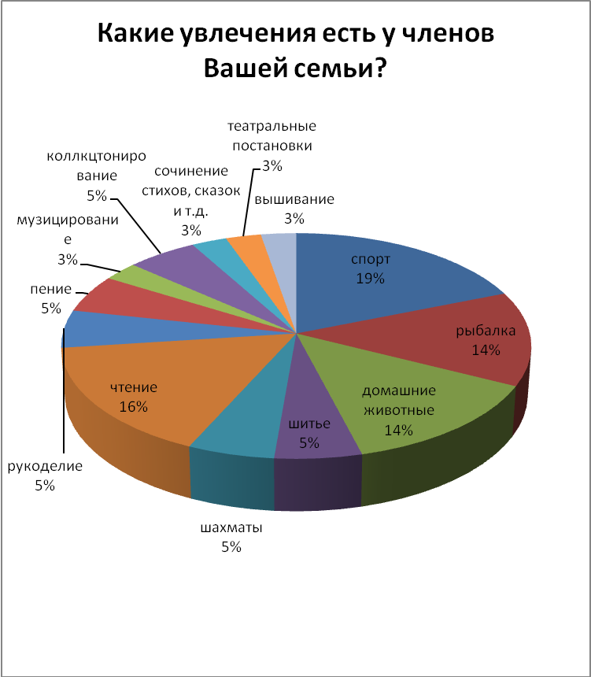

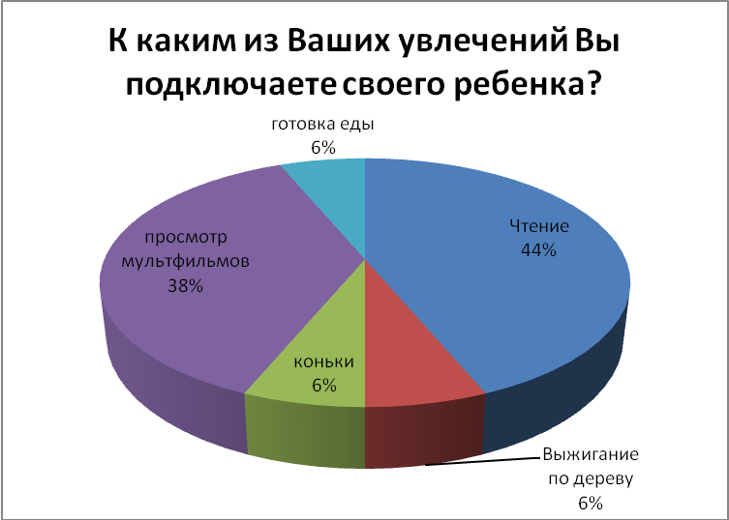

Анализ анкет показал, что опрошенные родители уделяют внимание физическому развитию детей: вовлекают в занятие спортом (19%), детей берут с собой на рыбалку (14%), дети достаточное время проводят на прогулках на свежем воздухе (11%). Познавательное развитие, в представлении родителей, ограничивается чтением книг детям (44%) и просмотром мультипликационных фильмов (38%). Мы сделали вывод, что родители не совсем точно понимают смысл слова «досуг», так как 50% родителей уверены, что уделяют вниманию организации досуга.

2.2.Опытно-экспериментальная работа по формирование уважительного отношения к своей семье посредством культурно - досуговой деятельности.

Решая основную задачу исследования, нами за основу было принято решение использовать проектную деятельность по теме «Совместные детско-родительские мероприятия, досуги», основываясь на результатах анкетирования. Учитывая основные направления интересов родителей в области занятий спортом, чтением и просмотром телевизионных программ (самый большой процент в ответах респондентов), обогатить впечатлениями от овладения знаниями регионального компонента с интеграцией видов совместной деятельности взрослого и ребенка.

Метод проектов интересен и полезен не только детям, но и родителям и самим педагогам, т.к. он дает возможность сконцентрировать материал по определённой теме, повысить уровень собственной компетентности по проблеме, вывести на новый уровень взаимоотношения с родителями, ощутить себя действительно партнером детей в решении исследовательских задач, сделать процесс познания не скучным и чрезмерно назидательным.

Имея в классификации культурно-досуговой деятельности такие виды как: отдых, развлечения, праздники, самообразование творчество, группами родителей и детей для разработки были выбраны следующие проекты:

1 **подгруппа - разработка спортивного дня отдыха «Зимние забавы».**

Отдых (культурно-досуговая деятельность, которая снимает усталость и напряжение, восстанавливает как физические, так и эмоциональные ресурсы)

Цели и задачи:

* Учить детей распределять свои силы между умственным и физическим трудом, и отдыхом.
* Создавать радостное настроение и эмоциональный подъем.
* Учить детей организованности, самостоятельности.
* Самостоятельные занятия физическими упражнениями.

Продукт:

1.Мультимедийная презентация о зимних видах спорта.

2.Проведение досуга «Зимние забавы» (стихи, песни, хороводные игры, спортивные упражнения.

**2 подгруппа – развлечение «К нам приехал цирк!»**

Развлечения (вид культурно-досуговой деятельности, имеющий компенсационный характер, возмещает издержки будничности и однообразия).

Цели и задачи:

* Способствовать эстетическому и всестороннему развитию ребенка.
* Ознакомление с разными видами искусства.
* Развивать эмоции и чувства, уверенность в себе.
* Формировать положительные качества (доброта, доброжелательность и т.д.).
* Формировать умение взаимодействовать в разных видах деятельности с ровесниками и взрослыми.

Продукт:

1.Мультимедийная презентация о семейном походе в цирк..

2.Проведение досуга «К нам приехал цирк!»» (стихи, песни, фокусы, веселые инсценировки).

**3 подгруппа – развлечение «Такой разный театр» (квест-игра).**

Цели и задачи:

* Способствовать эстетическому и всестороннему развитию ребенка.
* Ознакомление с разными видами искусства.
* Сплачивать детей и взрослых, формировать полезное сотрудничество.
* Обеспечивать социализацию детей.
* Формировать активную позицию.
* Формировать положительные нравственные качества (доброта, доброжелательность и т.д.).
* Формировать умение взаимодействовать в разных видах деятельности с ровесниками и взрослыми.

Продукт:

1.Мультимедийная презентация «Такой разный театр».

2.Квест – игра «Отгадай и найди».

Представляем этапы и краткое содержание совместной с родителями работы над каждым проектом:

Таблица 3.

|  |  |  |  |
| --- | --- | --- | --- |
| этапы | Деятельность педагога | Деятельность родителей | Деятельность детей |
| I этап – организационный | Формулирование цели на основе анкетирования и наблюдения.  Ввод в игровую ситуацию, мотивация.  Формулировка задачи.  Определение продукта проекта. | Вхождение в проблему.  Вживание в игровую ситуацию, проникновение мотивацией.  Принятие задачи.  Дополнение задач проекта.  Целеполагание. | Вживание в игровую ситуацию, проникновение мотивацией.  Дополнение задач проекта. |
| II этап – планирование работы | Помощь в решении задачи.  Помощь в планировании, составлении планов схем проектов деятельности.  Распределение амплуа в группах.  Привлечение специалистов к осуществлению проекта.  Сотрудничество по организации деятельности. | Объединение родителей в инициативные группы.  Распределение амплуа в группах.  Деятельность по достижению цели с детьми и педагогами. | Объединение детей в инициативные группы.  Распределение амплуа в группах.  Деятельность по достижению цели с родителями и педагогами. |
| II этап – реализация проекта | Активное взаимодействие, помощь (по необходимости).  Партнерство в осуществлении проекта (выполнение заданий, уточнение информации и т.д.)  Сотрудничество по сбору накопленного материала. | Получение информации из различны источников, различными способами при взаимодействии, партнерстве, сотрудничестве с детьми и педагогами. | Формирование специфических знаний, умений, навыков при получении информации из различны источников, различными способами при взаимодействии, партнерстве, сотрудничестве с родителями и педагогами, внешними педагогами (из социума). |
| III этап – презентация проекта | Активное взаимодействие, помощь (по необходимости) в подготовке презентации или проведения досуга. | Продукт деятельности готовят к презентации совместно с детьми и педагогами.  Представление (зрителям или экспертам) продукт деятельности.  Непосредственное представление презентации или проведение досуга совместно с детьми и педагогами. | Продукт деятельности готовят к презентации совместно с детьми и педагогами.  Представление (зрителям или экспертам продукт деятельности.  Непосредственное представление презентации или проведение досуга совместно с родителями и педагогами. |

В ходе формирующего эксперимента выявлялись педагогические условия целенаправленного воспитания нравственных качеств у старших дошкольников и положительных взаимоотношений с родителями в процессе культурно - досуговой деятельности.

Контрольную диагностику, направленную на выявление результатов формирующего этапа эксперимента, были проведены по методикам, которые использовались в констатации. Это - диагностика сформированности нравственных представлений у детей старшего дошкольного возраста.

Таблица 4.

Экспериментальная группа детей

|  |  |  |  |
| --- | --- | --- | --- |
|  | Закончи историю  (средний балл) | Сюжетные картинки  (средний балл) | Наблюдение  (средний %) |
| Василиса | 3 | 3 | 80% |
| Лиза | 3 | 2 | 70% |
| Настя А. | 3 | 2 | 70% |
| Соня | 3 | 3 | 80% |
| Ева | 3 | 3 | 80% |
| Настя О. | 3 | 2 | 70% |
| Семен | 2 | 2 | 60% |
| Вика | 3 | 3 | 80% |
| Арсений | 3 | 2 | 70% |
| Матвей | 3 | 2 | 80% |

Как видно из данной таблицы, большинство детей показали более высокий уровень развития нравственных представлений.

Далее были получены отзывы родителей о проделанной работе с констатацией факта по изменению поведения детей в отношениях в семье. Совместная деятельность детей и родителей сплотила семьи, выявила интересы и детей и взрослых, открыла дальнейшие перспективы по совместной работе семьи и дошкольной организации. Родители выразили благодарность за интересную интерактивную форму деятельности совместно с детьми по подготовке и проведению культурно-досуговых мероприятий. От родителей, не участвовавших в экспериментальной деятельности, поступило предложение по организации данной деятельности совместно с детьми всей группы с родителями.

**Выводы .**

Опытно-экпериментальная работа позволила сделать следующие выводы:

1. В исследовании показаны возможности совместной культурно-досуговой деятельности детей и родителей в процессе воспитания у детей старшего дошкольного возраста нравственных чувств и уважительного отношения к своей семье.

2.Исследованием установлена эффективность предложенной методики использования проектной деятельности по использованию различных форм культурно-досуговой деятельности, представляющей собой поэтапное воспитание нравственных качеств у детей и уважительного отношения к своей семье.

3.Педагогическими условиями, обеспечивающими успешность целенаправленного воспитания нравственных качеств у старших дошкольников и положительных взаимоотношений с родителями в процессе досуговой деятельности, являются целенаправленное педагогическое руководство, стимулирующее проявление нравственных качеств детей, совместная деятельность со взрослыми (родителями).

Можно сделать вывод, что успешность и эффективность взаимодействия образовательного учреждения с семьями воспитанников зависит от психолого-педагогической компетентности педагогов, их мотивационной и коммуникативной готовности к организации данной работы. Воспитатель должен иметь представления о психолого-педагогических основах функционирования современной семьи, особенностях воспитательной ситуации и родительско - детских отношений в зависимости от совокупности факторов (культура общая и психолого-педагогическая, тип и структура семьи, материальное положение и организация быта и т.д.).

Таким образом, основными направлениями работы дошкольной образовательной организации с семьей, в соответствии с ФГОС дошкольного образования, являются:

1. Обеспечение психолого-педагогической поддержки семьи.